物联网安全课程实验报告

实验三



实验名称：_____物联网设备加密通信设计与实现____________
姓名：____赵悦蛟_______
小组：_廖雅涵 李宛纹 赵悦蛟__
学号：__2312855_2311962_213650___
专业：______物联网工程_______
提交日期：_____________

一、实验目的
了解目前主流的基于云的物联网通信原理，学会使用基本的密码学工具，并在消费物联网应用场景下构建安全加密通信方案。

二、实验要求及要点
分组(1-3人)完成实验内容，合作撰写一份实验报告，回答问题，且报告内容至少包括如下要点。
要点:
1.实验目标
2.组员分工情况(须有一位组员专门从攻击者视角做安全评估)：
·廖雅涵：负责系统整体方案设计与设备端核心安全逻辑开发。
·赵悦蛟：负责用户端功能实现、权限系统与交互流程开发。
·李宛纹：专门负责攻击者视角安全评估，设计并实施多种攻击场景，验证系统安全性。
3.方案设计
4.方案实现(包括网络拓扑，实现技术细节，功能效果演示，等等)
5.系统方案安全性评估(包括系统设计的不足和未来改进思路等)
6.每位成员的收获与感悟，体会“红蓝”对抗对构建安全系统的作用
7.提交源代码
提交日期:2~3周完成，详见雨课堂，注意每个同学均需在雨课堂提交作业方便打分及统计谁没交

三、实验内容
1.基于MQTT协议，编程模拟实现智能家居应用场景下用户控制物联网设备的原型程序。原型系统至少包含如下功能:
支持至少2个用户，至少3个物联网设备(空调、灯泡、插座不同类型)同时在线
以aircon为例，设备端代码：
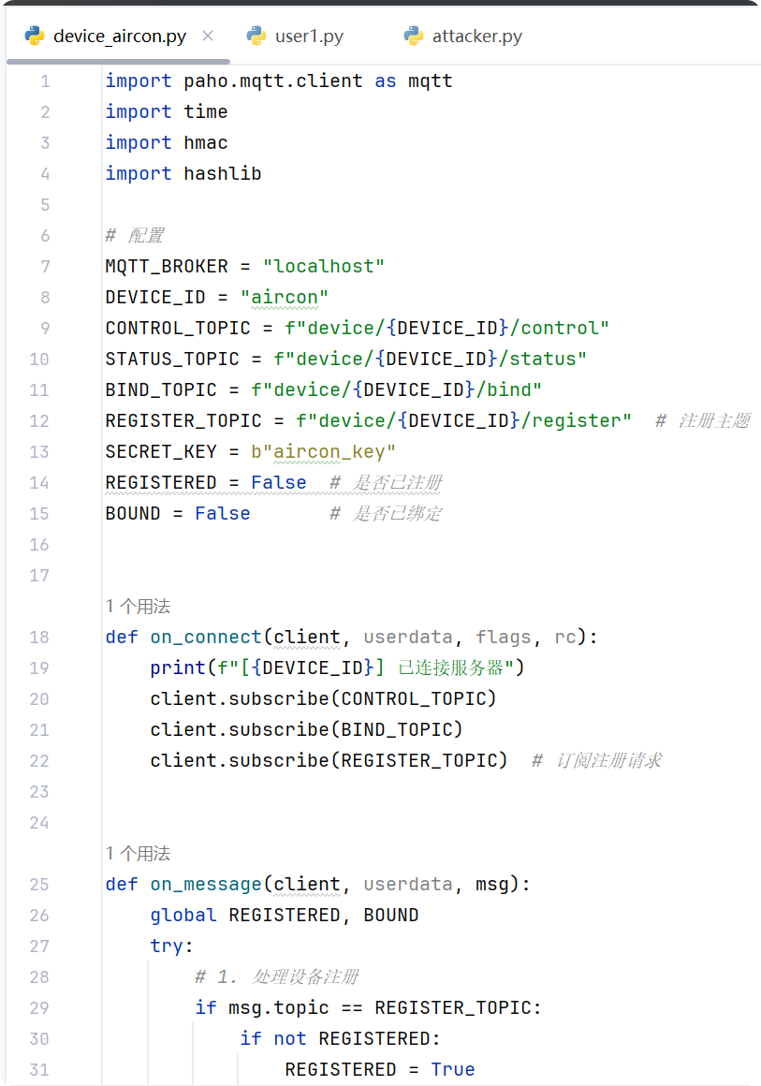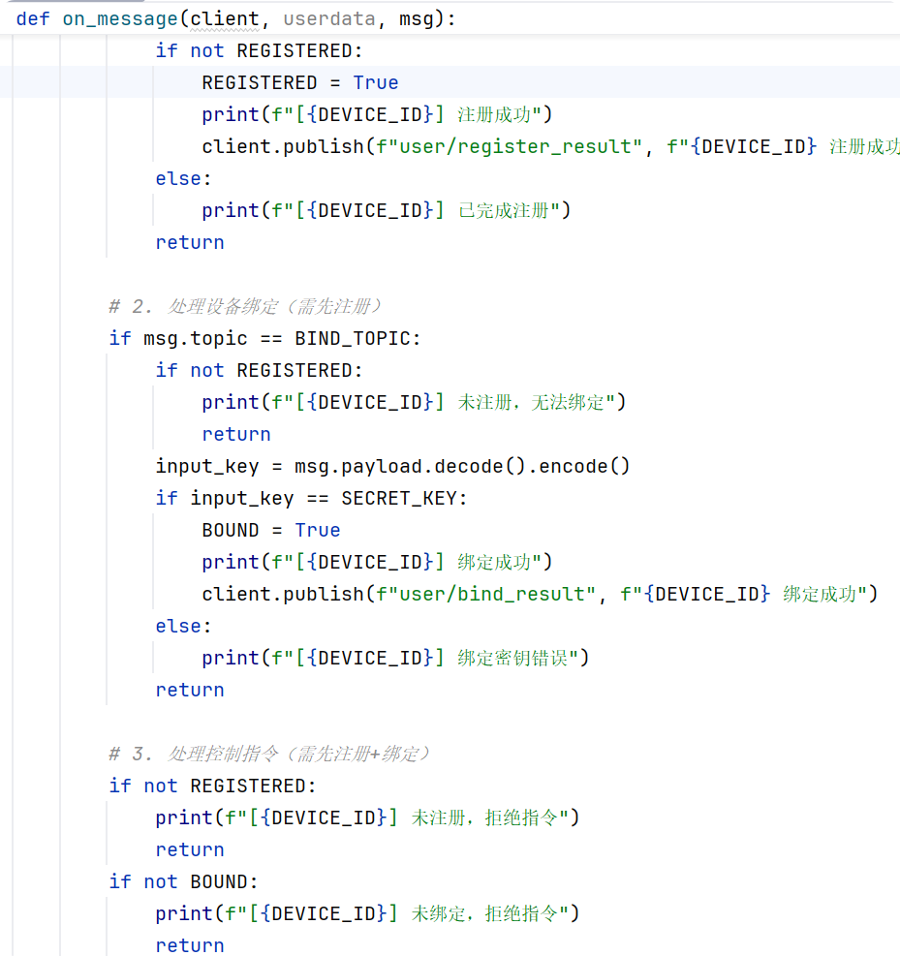
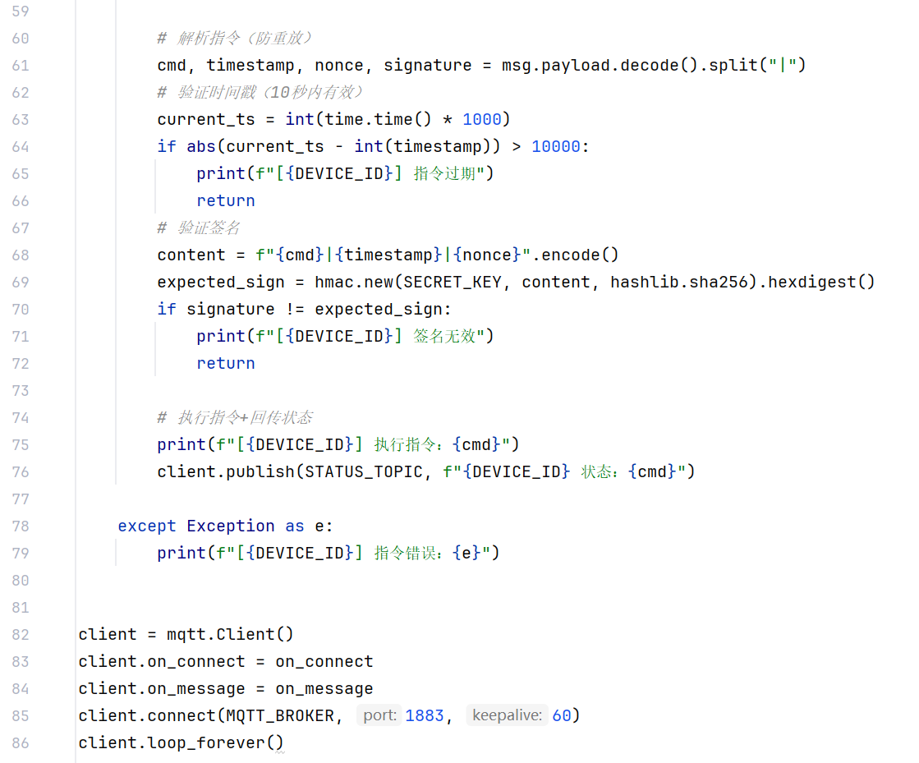
这份设备端代码实现了一个具备基础安全验证能力的物联网设备。其核心逻辑建立在有限状态机之上，设备在系统中会经历“未注册”、“已注册”和“已绑定”三个明确的状态。
初始状态下，设备处于“未注册”状态，此时它只响应特定的注册请求。当用户通过发布到设备专属注册主题的消息来声明使用该设备时，设备即进入“已注册”状态，并向系统广播注册成功的结果。注册成功后，设备开放绑定功能。绑定是一个关键的认证环节，设备会比对用户发送来的密钥与自己预置的固定密钥是否一致。只有密钥完全匹配，设备才会跃迁到最终的“已绑定”状态，并通知系统绑定成功。这个状态机模型构成了访问控制的基础，任何控制指令都必须在该设备处于“已绑定”状态时才会被处理，否则将被直接拒绝，从而确保了操作流程的合法性。
在安全通信方面，代码采用了基于预共享密钥的密码学验证来保证控制指令的完整性与真实性。当设备收到控制指令时，指令的格式为“指令|时间戳|随机数|签名”。验证过程分为两个关键步骤。首先，设备会检查指令中的时间戳与当前服务器时间是否在一个很短的时间窗内（代码中设置为10秒），这有效地防御了重放攻击，因为网络攻击者即使截获了有效的指令数据包，也无法在超时后再次使用它。其次，也是最重要的，设备会使用自己存储的密钥，通过 HMAC-SHA256 算法对“指令|时间戳|随机数”这部分内容重新计算一个消息认证码。
HMAC 是一种将哈希函数与密钥结合起来的机制，能同时验证数据的完整性和消息的认证源。如果计算得到的签名与指令中附带的签名一致，则证明指令在传输过程中未被篡改，且发送方拥有正确的密钥，是合法来源。随机数的加入则确保了即使在同一毫秒发送相同的指令，其签名也会不同，进一步增强了唯一性。
综上所述，这套实现方案达到了多方面的安全效果。它通过状态机实现了分层的访问控制，确保操作必须遵循注册、绑定、控制的正确流程。利用时间戳和随机数机制，它有效地抵御了指令重放攻击。而核心的 HMAC-SHA256 签名验证，则保证了指令的完整性和来源的真实性，防止了指令在传输过程中被恶意篡改或伪造。

以user1为例，用户端代码：
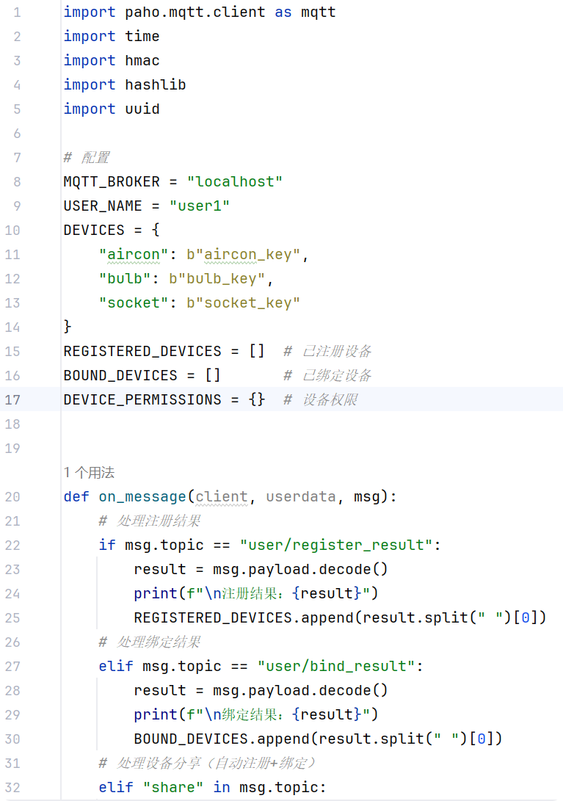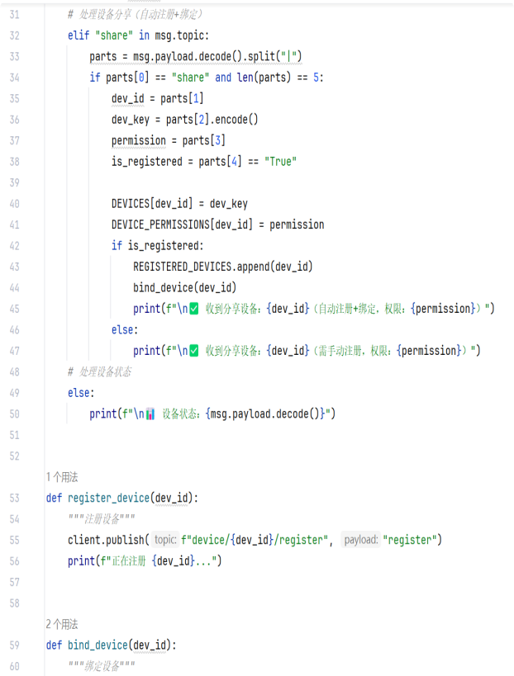
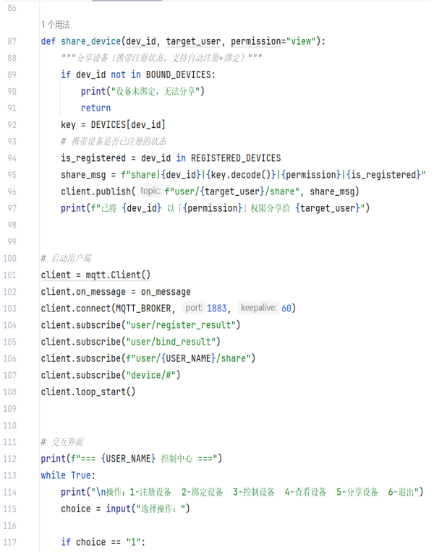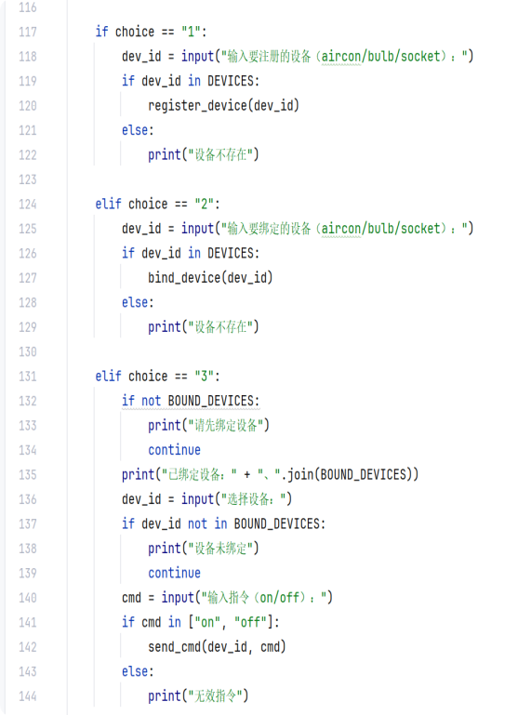
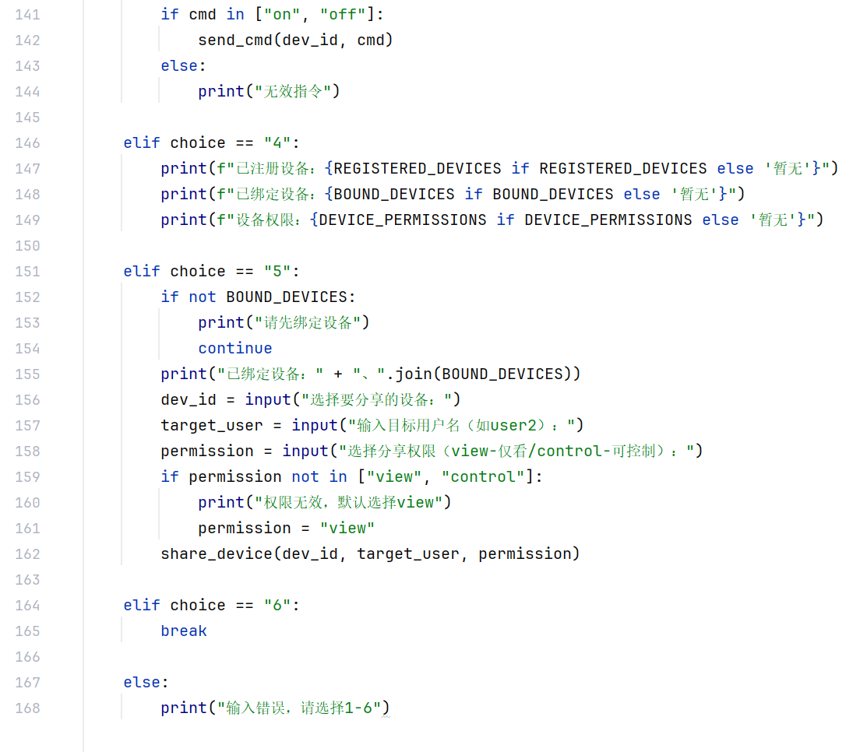
用户端的核心是一个基于主题订阅的异步消息处理系统。在启动时，客户端会订阅多个关键主题，包括注册结果、绑定结果、设备状态，以及一个专属于当前用户的分享主题。当消息到达时，on_message 回调函数会根据消息主题进行路由分发。对于注册和绑定结果，它会解析设备ID并更新相应的状态列表；对于设备状态消息，它会直接显示给用户；最具特色的是对分享消息的处理，它能够接收其他用户分享过来的设备信息，包括设备ID、密钥、权限级别以及设备的注册状态，并根据这些信息自动完成设备的添加和绑定流程，实现了设备所有权的无缝转移。
在设备管理方面，客户端提供了清晰的设备生命周期管理功能。用户可以通过交互菜单选择注册设备，这会向设备发送注册请求，让设备在系统中声明其存在。注册成功后，用户可以进行绑定操作，此时客户端会使用预置的设备密钥与设备进行认证，建立稳定的控制关系。整个过程中，客户端会维护三个重要的状态列表：REGISTERED_DEVICES 记录所有已注册的设备，BOUND_DEVICES 记录已成功绑定的设备，而 DEVICE_PERMISSIONS 则存储每个设备的操作权限，为后续的权限控制奠定基础。
设备控制功能建立在严格的安全验证之上。当用户发送控制指令时，客户端会首先检查目标设备的权限级别，如果设备权限为"view"而用户尝试发送控制指令，操作会被立即拒绝。通过权限检查后，客户端会生成一个安全的控制指令，这个指令包含命令内容、当前时间戳、随机数，以及基于 HMAC-SHA256 算法的数字签名。这种签名机制确保了指令的完整性和真实性，防止指令在传输过程中被篡改，同时时间戳和随机数的组合有效防御了重放攻击。
设备分享机制是系统的一个创新亮点。用户可以将自己已绑定的设备分享给其他用户，分享时不仅可以指定权限级别（查看权限或控制权限），还会携带设备的注册状态信息。接收方在收到分享消息后，系统能够根据注册状态自动完成后续流程：如果设备已注册，则直接进行绑定；如果未注册，则提示用户需要手动注册。这种设计大大简化了设备共享的流程，提升了用户体验。

基础功能效果展示：
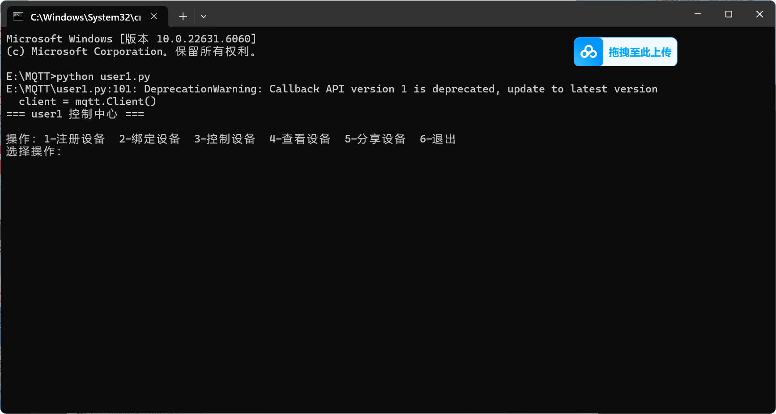
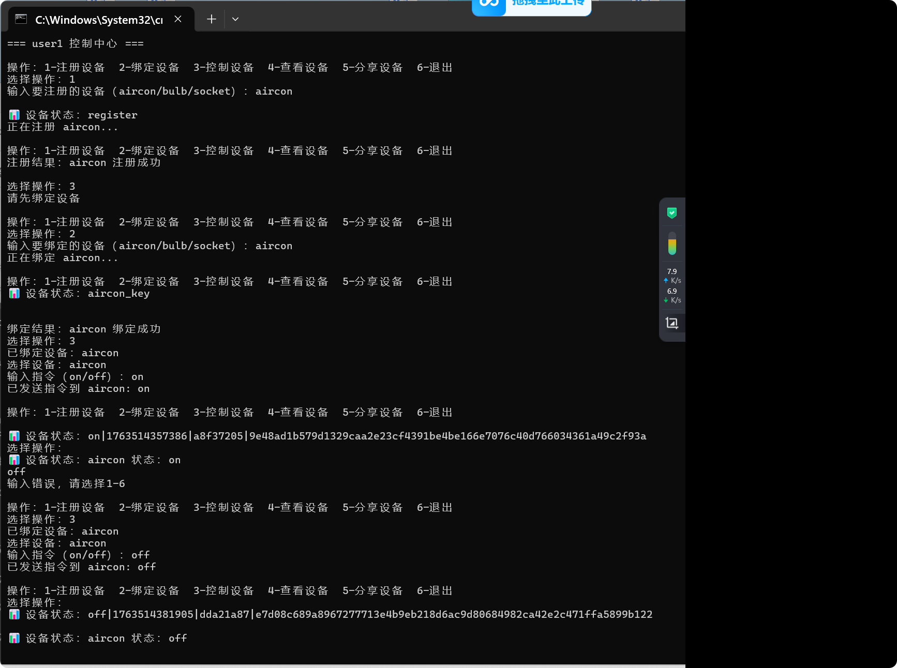

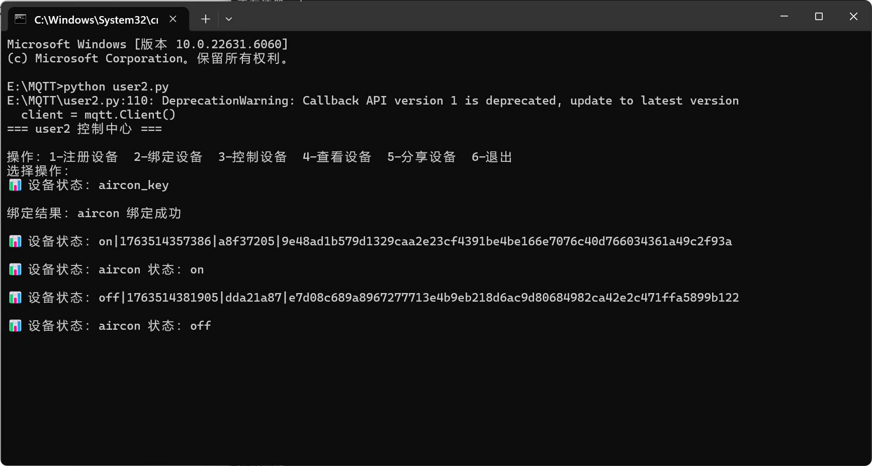
如图，模拟了用户对aircon设备进行注册、绑定开关控制的过程，同时可以通过user1将设备分享给其他用户，并设置权限。

2.从攻击者的视角对本组的原型系统实现开展安全评估

在本组的原型系统中，我们基于MQTT协议实现了智能家居设备的注册、绑定、控制与分享功能，并引入了HMAC-SHA256签名、时间戳与随机数机制以增强安全性。为了全面评估系统的安全性，我们模拟了三种典型的攻击场景，从攻击者视角对系统进行了深入的安全测试。

2.1攻击场景一：密钥泄露后的非法绑定攻击

2.1.1攻击前提：攻击者通过设备逆向分析或社会工程学手段获取了设备的固定预共享密钥。

2.1.2攻击过程：

攻击者运行专门的攻击脚本attacker.py，输入目标设备ID（如aircon）和获取到的正确密钥（aircon_key）。系统验证通过后，攻击者成功绑定设备并获得完全控制权限。

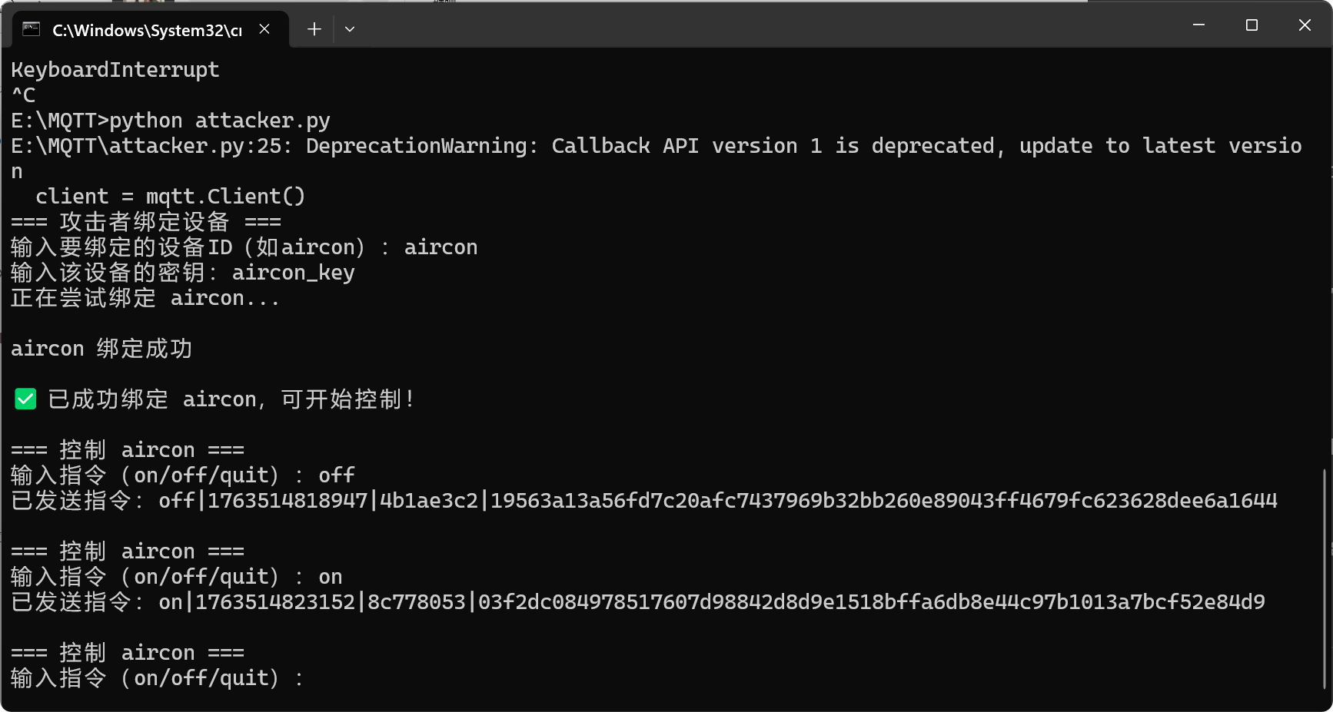

2.1.3安全评估结果：

·攻击成功：设备端显示[aircon] 绑定成功，攻击者可随意发送on/off指令控制设备

·系统脆弱点：使用固定预共享密钥，一旦密钥泄露，所有同型号设备均面临风险

·根本原因：缺乏动态密钥协商机制和设备唯一性认证

2.2攻击场景二：指令重放攻击

2.2.1攻击前提：攻击者通过网络嗅探捕获用户发送的合法控制指令。

2.2.2攻击过程：

攻击者使用mosquitto_sub监听设备控制主题，捕获到完整的控制指令格式：

on|1763514624534|e2fdae96|7fa0eb0d1d25e678672fb6ef6450c9b715ab460fdb8694b238d973e696b692e3

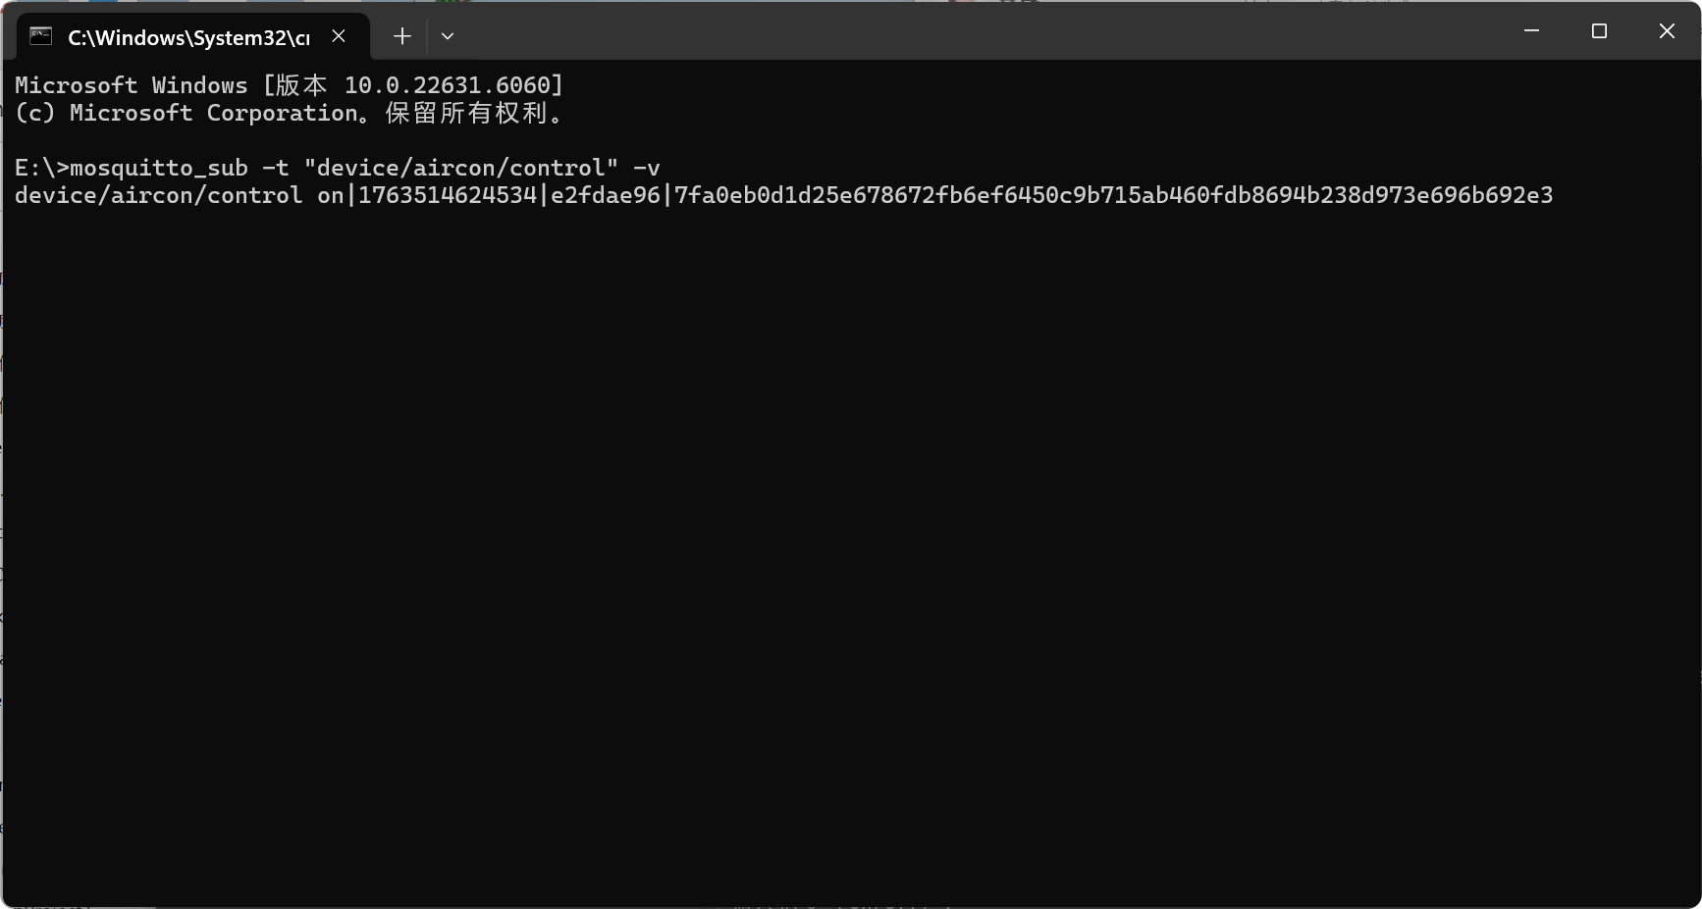

当攻击者尝试重放该指令时，设备端显示[aircon] 指令过期，重放攻击被成功抵御。

2.2.3安全评估结果：

·攻击失败：时间戳验证机制有效阻止了过时指令的执行

·系统优势：10秒时间窗口设计合理，既保证了网络延迟容错，又限制了重放攻击的有效期

·改进空间：可进一步缩短时间窗口至3-5秒，增强实时性要求

2.3攻击场景三：分享权限越权控制攻击

2.3.1攻击前提：用户1以"view"（仅查看）权限将设备分享给用户2，攻击者尝试突破权限限制。

2.3.2攻击过程：

用户2在仅有查看权限的情况下尝试控制设备，系统立即返回错误提示：✕ 无控制权限，仅能查看 aircon 状态

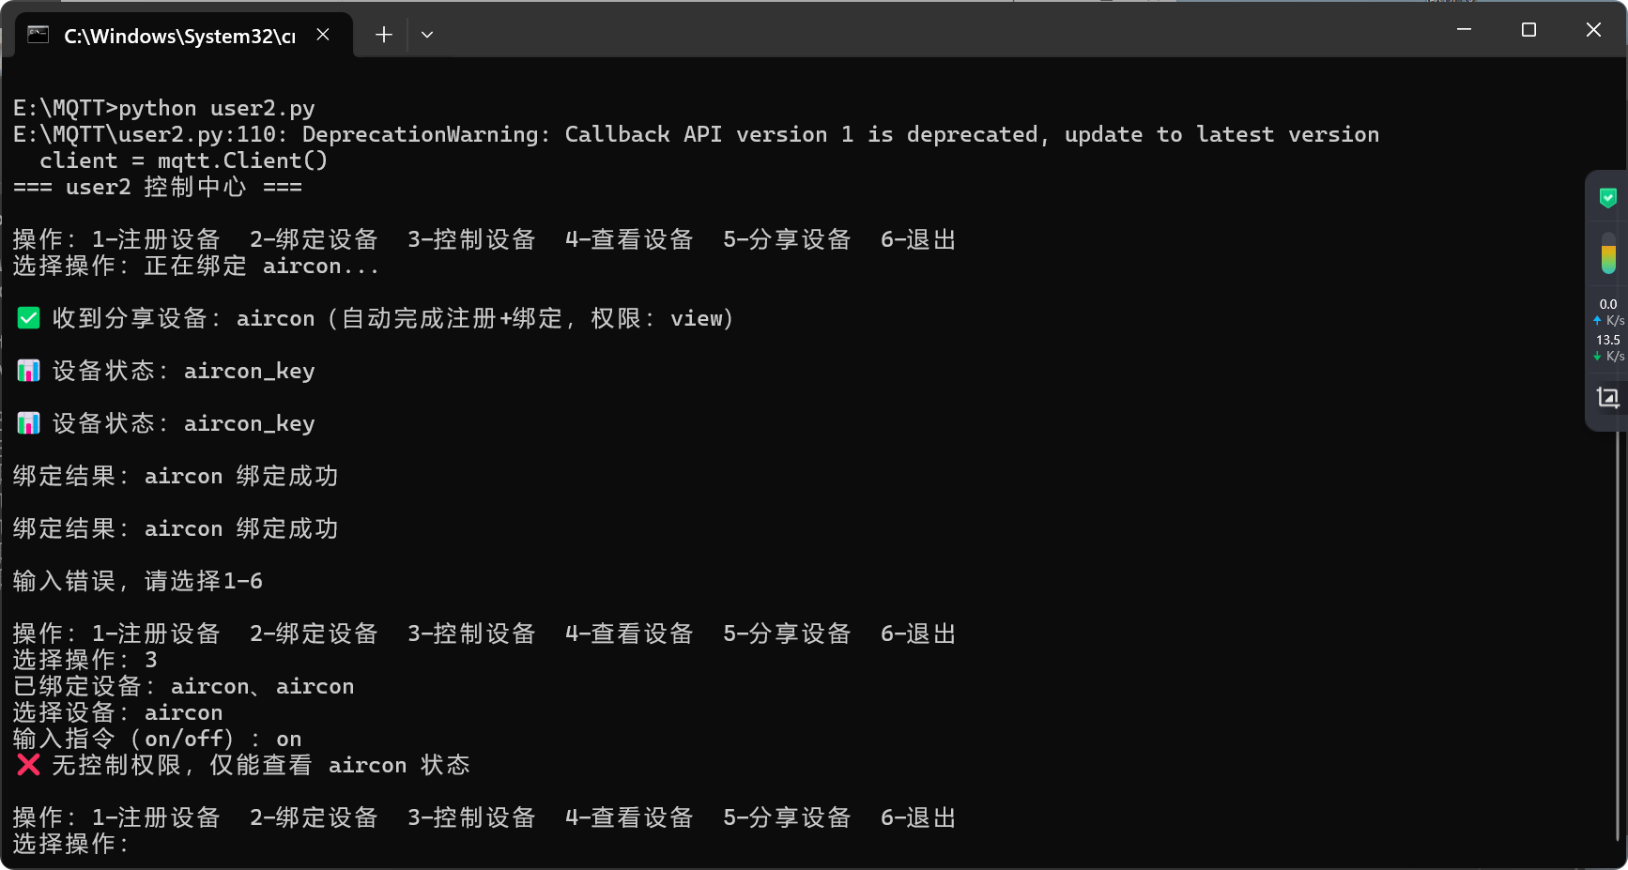

2.3.3安全评估结果：

·攻击失败：基于权限级别的访问控制机制有效工作

·系统优势：实现了细粒度的权限分离（view vs control）

·验证完整性：权限检查在指令发送前完成，避免了无效通信

2.4系统安全机制有效性分析

2.4.1有效的安全防护：

·抗重放攻击：时间戳+随机数+HMAC签名三重防护

·权限控制：基于角色的访问控制（RBAC）有效防止权限提升

·身份认证：预共享密钥确保设备绑定过程的真实性

2.4.2识别的主要脆弱点：

·静态密钥管理：所有同型号设备使用相同密钥，存在"一损俱损"风险

·缺乏传输加密：MQTT通信未启用TLS，敏感信息可能被窃听

·密钥硬编码：密钥直接写在代码中，容易被逆向分析获取

·会话管理薄弱：缺乏会话超时和主动注销机制

2.5改进建议

2.5.1增强密钥管理：

·为每个设备生成唯一密钥，并在出厂时预置

·实现密钥轮换机制，定期更新设备密钥

·使用安全元件（SE）或可信执行环境（TEE）存储密钥

2.5.2强化通信安全：

·启用MQTT over TLS/SSL加密所有通信

·实现双向证书认证，确保设备和服务器的真实身份

2.5.3完善会话管理：

·引入访问令牌机制，设置合理的过期时间

·实现用户主动注销和设备解绑的实时生效

2.5.4增强防御纵深：

·添加设备行为分析，检测异常操作模式

·实现操作审计日志，便于安全事件追溯

2.6红蓝对抗价值体现

通过本次攻击模拟，我们深刻体会到"攻击者思维"在安全系统设计中的重要性。只有站在攻击者的角度，才能发现那些在正常使用场景下容易被忽略的安全漏洞。红蓝对抗不仅帮助我们识别了现有防护机制的有效性，更为系统安全性的持续改进提供了明确方向

四、回答问题
1.智能家居设备的使用与工业控制系统面临风险有何差异?
（1）攻击目标与影响范围：智能家居风险多指向个人，如隐私泄露、家庭财产损失，影响局限于家庭；ICS风险直接关联生产安全与公共基础设施，攻击可能导致大面积停摆、安全事故，影响范围是社会层面。
（2）设备与系统特性：智能家居设备多为消费级，成本低、性能弱，安全设计简陋（如默认弱密码、难更新）；ICS是工业级专用设备，可靠性高、防护更严，但系统迭代慢、兼容性要求高，易留存老旧漏洞。
（3）攻击动机：智能家居常遭遇“机会主义攻击”，如黑客批量破解弱密码牟利或恶作剧；ICS面临的攻击更具针对性，多是国家、组织层面的蓄意破坏，目的是瘫痪关键设施。

2.列举几种可用来实现加密通信的常见密码算法，并进行对比分析。
算法类型 | 代表算法 | 核心特点 | 适用场景
对称加密 | AES | 加密解密用同一密钥，速度快、效率高 | 大量数据传输（如文件加密、视频流加密）
非对称加密 | RSA | 用公钥加密、私钥解密，安全性高但速度慢 | 密钥交换、数字签名（如HTTPS握手、邮件加密）
哈希算法 | SHA-256 | 仅单向加密（无法解密），输出固定长度哈希值 | 数据完整性校验（如文件校验、密码存储）

3.什么是虚拟机的NAT模式、桥接模式、Host-only模式?
（1）NAT模式：虚拟机通过宿主机的网络访问外网，相当于宿主机下的“子设备”，外网无法直接访问虚拟机，安全性高。
（2）桥接模式：虚拟机直接连接物理网络，与宿主机平等获取独立IP，外网可直接访问虚拟机，适合需要虚拟机对外提供服务的场景。
（3）Host-only模式：虚拟机仅能与宿主机及其他同模式虚拟机通信，无法访问外网，完全隔离外部网络，适合内网测试场景。

五、收获感悟
通过本次实验，我深入掌握了MQTT协议与HMAC-SHA256等加密技术的实际应用，理解了物联网设备注册、绑定、加密通信的核心逻辑。“红蓝”对抗视角让我意识到安全设计需兼顾功能与防御，任何细节疏忽都可能成为漏洞。团队协作中，我体会到分工配合与换位思考的重要性，也明白构建安全系统需持续迭代优化，才能应对复杂的网络威胁。

